Simple Java -- Parser
這份作業是寫一個 Simple Java 的 Parser。你/妳必須寫出符合下列各節的句法定義 (Syntactic definitions) 的 grammar。一旦你/妳定義好這些 grammar，就可以將這些 grammar 代入 yacc，使用 yacc 來產生一個“y.tab.c”的 c檔案 (這個 c 檔案裡頭包含 yyparse())。yyparse() 會呼叫 yylex() 來取得 token，所以你/妳需要修正你/妳的第一個作業 – Scanner – 來讓 yyparse() 取得 token。
完整版的JAVA文法結構：
(http://db.cse.nsysu.edu.tw/~changyi/slides/compiler/lab/Java.doc)
你 (妳) 必須考慮下列這些問題：
- 你 (妳) 的 parser 在遇到 error 時，要能產生出好的 error messages，例如：發生 error 的行號、字元的位置和解釋 error 發生的原因。
- 當 parser 遇到 error 時，要盡可能的處理完輸入，也就是說 parser 要遇到 error 要做 recovery。
- What to Submit
你必須繳交下列檔案：
- 修改後的 Scanner，檔名為 – 你/妳的學號.l
- 你/妳的 Parser，檔名為 – 你/妳的學號.y (裡面需有註解，解釋如何處理 statements。)
- 你/妳的測試檔
- 所有的 .c 和 .h 檔makefile檔
- 一個 Readme.pdf 檔，裡面包含
  - Lex, Yacc 版本
  - 作業平台
  - 執行方式
  - 你/妳如何處理這份規格書上的問題
  - 你/妳寫這個作業所遇到的問題
  - 所有測試檔執行出來的結果，存成圖片或文字檔
請用壓縮軟體將上述這些檔案壓縮成一個檔案，檔名為 – 你/妳的學號_hw2
- Syntactic Definitions
下列這些 syntactic definitions 只是片段，你/妳必須自己想出能符合下列 syntactic definitions 的 grammar，來完成你/妳的作業。
  - Data Types and Declarations
基本的資料型態有 boolean, char, int, float, 和 String。一個變數的宣告如下列的格式：
[static] type identifier_list;

identifier_list →
identifier [= const_expr] {, identifier [= const_expr]}
例如：
- int a, b, c = 10;
- int a = 10;
- int b, c = 2;
- int d = 1 + 2;
- static boolean b;
陣列的宣告如下列格式 (在這個作業中，我們只考慮一維陣列，並不考慮Assignment的動作)：
type[] identifier = new type[integer_constant];
例如：
- int[] a = new int[10];
常數的宣告格式 (final)：
final type identifier_list;

identifier_list →
identifier = const_expr {, identifier = const_expr}
例如： final float pi = 3.14;

注意事項
- [x]代表 x 會出現 0 或 1 次。
- {x} 代表 x 會出現 0 次或以上。
- x | y 表示 x 或 y 其中一個。
Classes and Objects
每個object 有一個 type，這個 type 就是 object的 class。每個 class type 有兩種成員：
- Fields are data variables associated with a class and its objects.
- Methods contain the executable code of a class.
class Point {
Fields
Method
static int counter ;
int x, y ;
void clear() {
x = 0 ;
y = 0 ;
}
}
同一個檔案裡可以有多個 classes。
建立 objects
使用 new 這個 keyword 來建立 objects。
Point lowerLeft = new Point() ;
Point upperRight = new Point() ;
Fields
有兩種 fields：
- class fields (static fields)，如 static int counter ;
- instance fields (non-static fields)，如 int x, y ;
  - Methods
一個 method declaration 如下列的格式：
method_modifier type identifier({zero or more formal arguments})
one compound statement

method_modifier →
public | protected | private
即使沒有宣告 arguments，括號還是要有。在一個 method 之內，不能再宣告 method。一個 formal argument 的格式如下：
type identifier
如果有多個 formal arguments 的話，要以 ‘,’ (comma) 加以區隔。
Methods 可能會回傳一個值或不回傳值。假如一個 method 不回傳值的話，那這個 method 的 type 會是 void。例如，下列這些都是合法的 method declaration：
boolean func1(int x, int y, String z) {}
String func2(boolean a) {}
void func3() {}
每個 method 的名字都是獨一無二的。
  - Statements
有六種不同種類的 statements：compound, simple, conditional, loop, return, and method call。
    - Compound
A compund statement consists of a block of statements delimited by the { and }, and an optional variable and constant declaration section :
{
{zero or more variable and constant declaration}
{zero or more statements}
}
在 compound statement 內宣告的 variables 和 constants 有區域性，離開這個 compound statment 之後，這些 variables 和 constants 就失效了。
一個 compound statment 的例子：
{
int a ;
read(a) ;
print(a) ;
}

    - Simple
simple →
name = expression ; |
print(expression) ; |
read(name) ; |
name++ ; |
name-- ; |
expression ; |
;

name →
identifier |
identifier.identifier
expressions
expression →
term |
expression + term |
expression – term

term →
factor {* factor | / factor}

factor →
identifier |
const_expr |
(expression) |
PrefixOp identifier |
identifier PostfixOp |
MethodInvocation

PrefixOp →
++ |
-- |
+ |
-

PostfixOp →
++ |
--
例如：
- a + -b
- (1+2)*3
- b + add(c, d) ;

method invocation
一個 method 呼叫的格式如下：
name({expressions separated by zero or more comma})
    - Conditional
if (boolean_expr) one simple or compound statement
{else one simple or compound statement}

boolean_expr →
expression Infixop expression

Infixop →
== |
!= |
< |
> |
<= |
>=

    - Loop
Loop statement 的格式如下：
while (boolean_expr)
one simple or compound statement
或
for (ForInitOpt ;boolean_expr ; ForUpdateOpt)
one simple or compound statement

ForInitOpt →
[int] identifier = expression {, identifier = expression}

ForUpdateOpt →
identifier ++ |
identifier --
例如：
int sum = 0, i =1 ;
while ( i <= 10) {
sum = sum + i ;
i = i + 1 ;
}

for (int index = 0; index < 10; index++) {
if (list[index] > max) {
max = list[index];
}
}

    - return
return statement 的格式如下：
return expression ;

    - Method Invocation
name({expressions separated by zero or more comma}) ;
- Semantic Definition
你/妳的 Parser 必須能做簡單的 Semantic Definition 的檢查 – 同一個 scope 內，不能宣告兩個相同的變數。
例如：
{
int a ;
float a ;
}
在這個 scope 內，宣告了兩個 a 的變數，這是不合法的，你/妳的 Parser 要能偵測的出來。
- Error and Recovery
你 (妳) 必須考慮下列這些問題：
- 你 (妳) 的 Parser 在遇到 error 時，要能產生出好的 error messages，例如：發生 error 的行號、字元的位置和解釋 error 發生的原因。
- 當 Parser 遇到 error 時，要盡可能的處理完輸入，也就是說 Parser 要遇到 error 要做 recovery。
- 配分方式
- 6個公開測資，我會挑出3個一模一樣，全對才給分 (各20%)
- 2個隱藏測資，從公開測資中隨機排列組合 (各10%)
- 註解 ：解釋如何處理 statements (5%)
- Readme.pdf (5%)
- 口頭問答 (5% * 2)
- Bonus (有做出variable is never used) (5%)

- Example Simple Java Program
- test1.java
- input
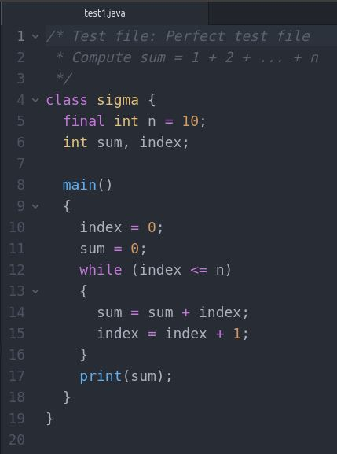
- output
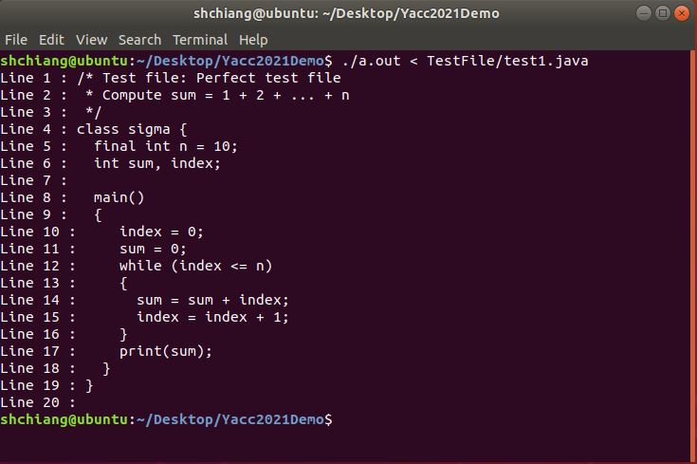
- test2.java
- input
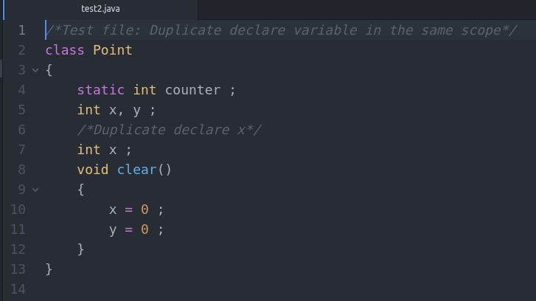
- output
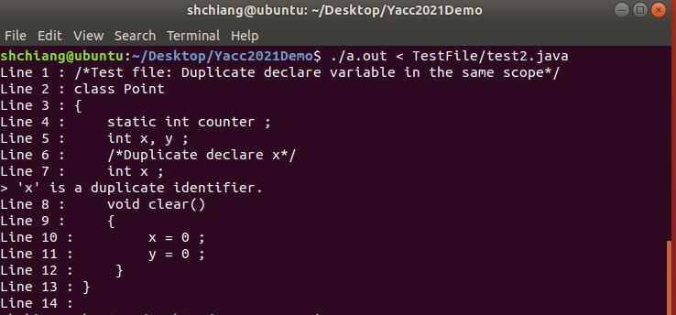
- test3.java (註：Line 10 應該是少Semicolon，但把錯誤出現在 Line 12 的 int 也可以接受，也就是至少有一個error發生)
- intput
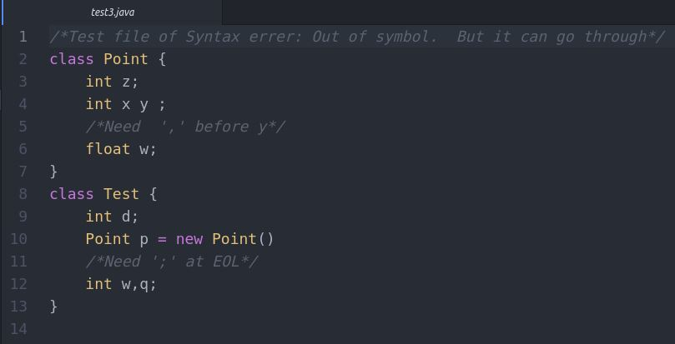
- output
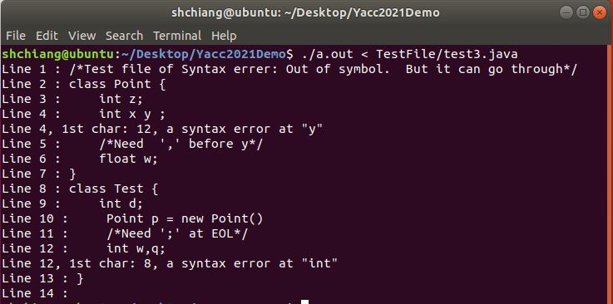
- test4.java
- input
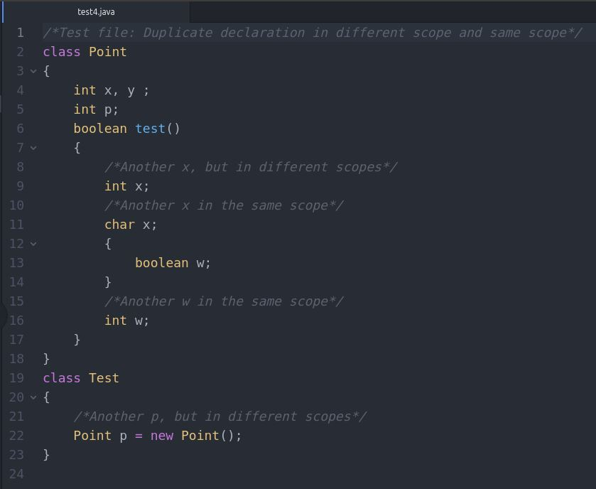
- output
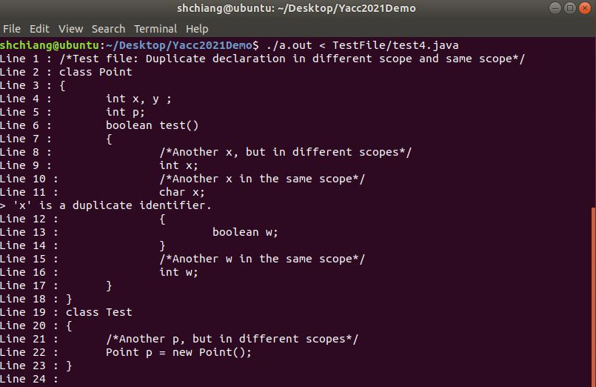
- test5.java
- input
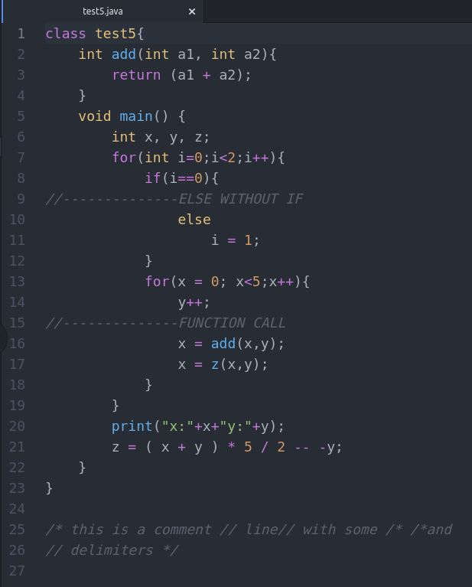
- output
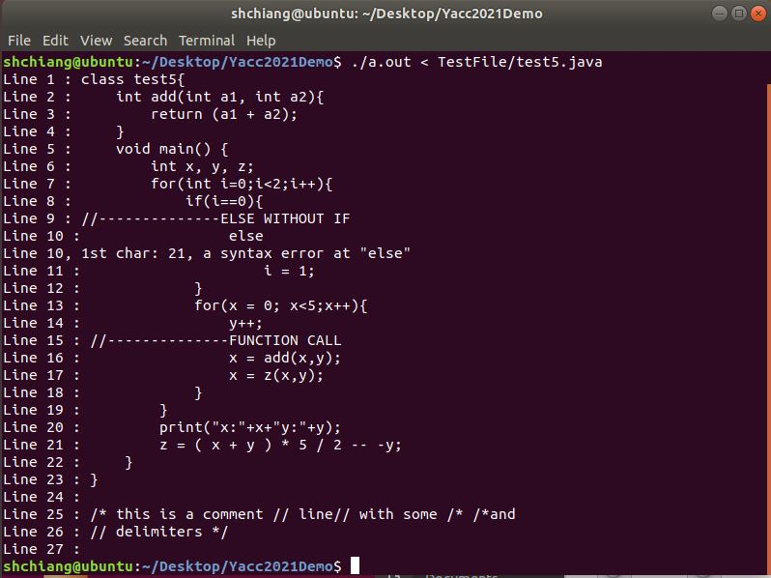
- test6.java
- input
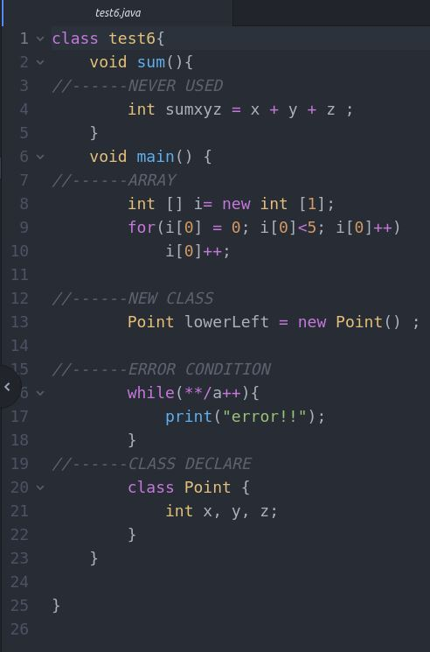
- output
